OBEC MĚNÍK
503 64 p. Měník – Okres Hradec Králové – tel.: 495 493 851
----------------------------------------------------------------------------------------------------------------------------------------
Bankovní spojení: ČS Nový Bydžov 1080775379/0800, IČO: 269131

Zpráva o využívání Víceúčelového hřiště 2014

Víceúčelové hřiště v Měníku slouží čtvrtým rokem
Během školního roku je prostor hřiště využit k pravidelnému cvičení žáky základní školy v rámci tělesné výchovy, jejich mladší spolužáci z mateřské školy si zde občas hrají s míčem.
Ustálily se návštěvy kolektivů, převážně mužských, za účelem hraní fotbalu a nohejbalu, bohužel, míče létají někdy na nesprávnou stranu. Ženy se scházejí ve čtvrtek v 18,30, aby si svá těla zpevnily zumbou. Mladší sportovci zde hrají tenisové turnaje. Každý den se ozývá pokřik dětí, které se na hřišti schází a bezprostředně se domlouvají na vybíjené či přehazované nebo nějaké méně organizované hře.
Vzhledem k umístění informační tabule o řádu hřiště návštěvníci udržují pořádek, nedochází naštěstí k poškození zařízení.
Zdeněk Košťál, starosta

Projekt Obce Měník
Výstavba víceúčelového hřiště v obci Měník
„Spolufinancováno Evropskou unií z Evropského fondu pro regionální rozvoj“

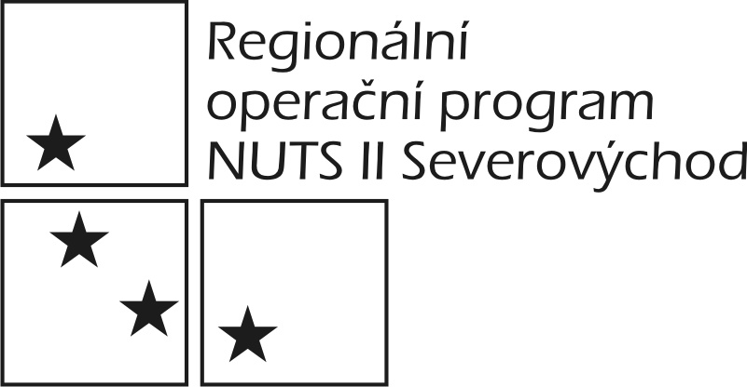 |  | 